Kính thưa quí bạn
Hôm nay xin đến cùng các bạn vài chuyện đời thường
1. Mười hai lời khuyên của Bác sĩ khi đi du lịch
2. Một số email của chư bằng hữu góp ý về nhiều thứ…như chữ nhỏ lớn, như trừ gián, như “tui đâu có hôn”.
3. Góc đố vui và lời giải
HCD 23-Jan-2024
Nếu các bạn không thấy hình chỉ thấy cái khung trống không hình, thì nên dọc Microsoft Word attached.
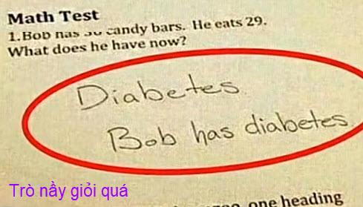


Nguồn tin và chi tiết: https://www.buzzfeed.com/carolinebologna/doctors-tips-avoid-getting-sick-traveling-flying-vacation
HCD tóm tắt bản tin :
1. Masking In The Airport And On The Plane
Dr. Barbara Dr Bawer (a family medicine physician at The Ohio State University Wexner Medical Center) cho biết: “Mặc dù COVID không còn là vấn đề lớn như trước nữa nhưng khi ở trong những những chỗ gần nhau thở cùng không khí như trên máy bay, nhưng tôi vẫn đeo mask trên máy bay và trong sân bay”. Một bác sĩ của Trung tâm Y tế Wexner của Đại học Bang Ohio nói: “Tùy thuộc vào nơi bạn sẽ đến, việc đeo mask ở những nơi đông người cũng rất quan trọng”.
2. Frequently Washing And Sanitizing Hands
Dr. Heather Viola (Mount Sinai Doctors-Ansonia) nói “Đầu tiên và quan trọng nhất, tôi liên tục rửa tay, luôn mang theo bên mình nước rửa tay có chứa ít nhất 60% cồn để ngăn chặn sự lây lan của vi trùng. Nhiều hãng hàng không cung cấp khăn lau khử trùng chứa cồn khi bạn lên máy bay. Tôi sử dụng những thứ này để lau ghế, tựa đầu, tựa tay, bàn khay và màn hình giải trí - về cơ bản là bất cứ thứ gì bạn có thể chạm vào khi ngồi trên ghế của mình.”
3. Staying Hydrated
Dr. Sarah Battistich, (an emergency medicine specialist with NYU Langone Health’s Virtual Urgent Care) nói: “Nếu tôi sắp bay một chuyến bay dài, hãy cố gắng bắt đầu uống đủ nước và tránh uống rượu trên máy bay.
Duy trì lượng nước uống lành mạnh là ưu tiên hàng đầu của tất cả các bác sĩ đã nói chuyện với HuffPost.
Dr Viola nói: “Tôi luôn mang theo packets of dissolvable electrolytes – để pha nước. “Đây là một cách tốt để giúp ngăn ngừa tình trạng buồn nôn hoặc mất nước trên chuyến bay.”
4. Taking Immune System Boosters
Dr Viola cũng là người thích dùng viên vitamin C trước khi lên máy bay. “Khoang máy bay khô ráo, vi sinh vật có thể tự do lưu chuyển trong không khí nên trước khi lên máy bay, tôi uống vài viên vitamin C để tăng cường hệ miễn dịch và giúp cơ thể có khả năng chống lại vi trùng trong không khí. " cô ấy nói. “Nước muối xịt mũi hoặc thuốc xịt mũi cũng có thể giúp chống lại vi trùng vì chúng giữ ẩm cho đường mũi của bạn, giúp tăng cường hoạt động loại bỏ vi trùng của cơ thể bạn. Bạn thậm chí có thể bôi một lượng nhỏ Neosporin hoặc dầu hỏa ngay bên trong lỗ mũi - sử dụng Q-tip nếu tay bạn chưa rửa sạch - để tạo rào cản giữa bạn và vi trùng trong không khí.
HCD: coi bộ cẩn thận quá đáng trong việt xịt mủi.
5. Avoiding Peak Travel Times
Dr. Barbara nói: “Nếu có thể, hãy cố gắng đi du lịch vào những lúc không “cao điểm”, thường là giữa tuần và giữa buổi sáng hoặc giữa trưa, thay vì rất sớm hoặc vào buổi tối”. “Tuy nhiên, điều này có thể phụ thuộc vào thành phố của bạn, vì vậy hãy nghiên cứu trước.”
Tránh những đám đông lớn đó là một cách tốt để giảm tiếp xúc với vi trùng
6. Prioritizing Rest
Dr Bawer nói: “Hãy đảm bảo nghỉ ngơi đầy đủ trước chuyến bay và nếu có thể, hãy cố gắng ngủ trong khi di chuyển khi thích hợp”. “Khi trở về nhà, hãy dành một chút thời gian để điều chỉnh lại với môi trường hàng ngày. Cố gắng không trở về nhà lúc 11 giờ đêm. hoặc nửa đêm rồi phải đi làm ngay vào ngày hôm sau.
7. Not Overscheduling
Dr Bawer khuyên: “Bạn nên dành ưu tiên cho nghỉ ngơi, Đừng lên lịch quá nhiều để có thời gian tận hưởng “Căng thẳng có thể gây ra bệnh tật, đặc biệt là trong môi trường mới.”
|
8. Eating A Well-Balanced Diet
Dr Bawer nói: “Hãy ăn uống cân bằng trước chuyến đi để cơ thể và hệ thống miễn dịch của bạn sẵn sàng chống lại bất cứ thứ gì nó tiếp xúc và cả trong ngày du lịch”. “Hầu hết mọi người không ăn uống lành mạnh khi đi du lịch nhưng hãy cố gắng kết hợp trái cây và rau quả trong tất cả các bữa ăn để giữ cho hệ thống miễn dịch của bạn ở mức cao nhất”.
9. Researching Travel Vaccines And Medicines
Dr. Henry M. Wu, (an associate professor at Emory University School of Medicine and director of the Emory TravelWell Center) nói: “Tôi đã cập nhật vắc xin trước khi đi du lịch. “Cúm và COVID-19 có rất nhiểu ở những người du khách và ngay cả mắc bịnh nhẹ cũng có thể làm hỏng chuyến đi. Ngoài ra, đối với du lịch quốc tế, có khi phải dự phòng sốt rét (cho một số khu vực). Tôi khuyên nên kiểm trang web du lịch của CDC về y tế du lịch.”
10. Keeping Up With Sun Protection
Dr Bawer khuyên: “Hãy bôi kem chống nắng hàng ngày,”
Dù ở nhà hay đi nghỉ, bạn nên thoa (và bôi lại) kem chống nắng phổ rộng có chỉ số SPF ít nhất là 30 mỗi ngày, đặc biệt quan trọng nếu bạn dành nhiều thời gian ở bên ngoài trời.
Battistich nói: “Cháy nắng và các bệnh liên quan đến nhiệt là một số nguyên nhân dễ phòng ngừa nhất khiến kỳ nghỉ bị hủy hoại. “Đừng quên kem chống nắng, áo sơ mi dài tay - và mũ. Mũ càng lớn và càng dễ đóng gói thì càng tốt.”
11. Buying Insect Repellent
Dr Wu nói: “Nếu đó là một chuyến đi ngoài trời hay sắp đến các vùng nhiệt đới, nên mang theo thuốc chống côn trùng. “Muỗi, ve và các loại bọ cắn khác có thể truyền nhiều bệnh nhiễm trùng.”
Dr Wu nói thêm: “Không phải lúc nào cũng dễ dàng tìm thấy những thứ này một cách nhanh chóng khi đến nơi, vì vậy việc chuẩn bị trước”.
12. Packing Medication
Dr Viola nói: “Tôi cũng mang theo các loại thuốc không kê toa để phòng như acetaminophen để giảm đau hoặc hạ sốt, ibuprofen để giảm đau, thuốc kháng histamine như Benadryl và Pepto-Bismol trong trường hợp đau dạ dày.
Battistich nói, đồng thời liệt kê nhiều loại thuốc tương tự, cũng như các loại thuốc và biện pháp chống buồn nôn như SeaBands, gói gừng và que hương liệu.
Bà nói thêm: “Có bằng chứng cho thấy uống viên Pepto-Bismol trước và trong khi đi du lịch có thể giúp giảm nguy cơ mắc bệnh tiêu chảy khi đi du lịch”. “Tôi cũng mang theo những bộ dụng cụ vết thương rất cơ bản với Band-Aids, kem kháng sinh và nếu đi đến nơi có khí hậu nóng ẩm hoặc khi đi bộ đường dài và đeo ba lô.
HCD: Mong bài nầy giúp cho các bạn thường đi du lịch phần nào. Bác sĩ nói không sai đâu.
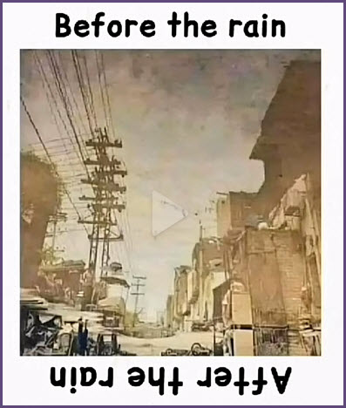
Nếu các bạn xem hình nầy bằng tablet, iPad hay cell phone, các bạn lật ngược lại xem sao
From: T D <dnt1958@
Sent: Monday, January 22, 2024 5:37 CH
Subject: Re: [quanvenduong] FW: Cach tru gian huu hieu xe dien xe xang, xe tu lai, goc do vui

Kính Thầy Đẳng
Em thấy thầy chỉ nhà ai có gián dùng thuốc đó sẽ hết.
Tiện đây em cũng muốn chỉ cho mọi người món thuốc này , em chỉ nhiều người làm rồi và họ khen thuốc rất tốt, thuốc này bán trên website bên miền đông.
Tên website là
www.domyown.com
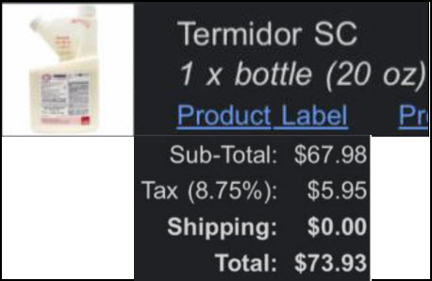
Tên thuốc như trong hình .
Termidor SC 20 oz
$73.93 tính luôn thuế.
Thầy thấy ai cần chỉ giúp dùm cho họ để đỡ nhức đầu vì gián quá nhiều trong nhà.
Rất biết ơn thầy bao nhiêu năm qua đã truyền bá những kiến thức về computer, chụp ảnh, powerpoint du lịch .v.v. thích nhất là kho sách” Quán Ven Đường” của thầy.
Kính Thầy Đẳng
Thọ Đặng
HCD: Cám ơn anh Thọ.
Tôi chưa biết qua thuốc nầy: Termidor SC 20 oz. BASF Termiticide Termite, Ant Control trừ mối và kiến, dĩ nhiên gián cũng chết luôn.
Đọc thấy nói “Ant Control for Outside Perimeter Treatments - Use 0.8 oz per gallon of water Each 20 oz. bottle will make 25 Gallons of Solution. An average house takes 2 Gallons to spray around the perimeter.” xịt bên ngoài lại không biết là xịt trong nhà có hại chi cho người ở trong đó hay không.
From: thi vu <vothuy01@
Sent: Monday, January 22, 2024 6:38 SA
Subject: Re: [DiễnĐànThânHữu] FW: Email cua chu bang huu, MIT che may xach tay bien nuoc bien ra nuoc uong, Nha van Le Tat Dieu goi email, goc do vui va giai dap
Thưa anh.
Trong các bài viết của diễn đàn mỗi dòng dài khoảng 25 chữ, vượt quá màn hình, phải kéo lui tới để đọc nên rất bất tiện Vậy xin anh mỗi dòng chỉ viết khoảng 14, 15 chữ là nhiều.
Xin cám ơn. Trân trọng.
Vanle
.
From: hanh <mjcav2012@
Sent: Monday, January 22, 2024 1:07 CH
Subject: Re: [quanvenduong] FW: Cach tru gian huu hieum xe dien xe xang, xe tu lai, goc do vui
Theo tôi dùng chữ nhỏ lại chắc đọc đui luôn con mắt
From: an cao <an4648@
Date: 1/23/24 12:35 AM (GMT-08:00)
Subject: Re: [quanvenduong] FW: Cach tru gian huu hieum xe dien xe xang, xe tu lai, goc do vui
Kính thầy,
“Có một bằng hữu yêu cầu dùng cở chữ nhỏ lại, các bạn thấy sao xin cho ý kiến”.
Tôi xin góp ý với “một bằng hữu của thầy” là thầy cứ chọn độ lớn của chữ mà thầy thấy thuận tiện, nếu người đọc không thấy được nguyên dòng chữ thì thay vì dùng “con chuột” để nhích qua nhích lại mà nên nhấn và giữ Ctrl (Control) rồi nhấp dấu trừ (-) một hoặc hai hoặc ba lần…thì chữ sẽ nhỏ lại để thấy nguyên hàng chữ (đây là nhỏ ảo ảnh). Khi đọc một trang Web khác mà thấy chữ nhỏ quá thì nhấn và giữ Ctrl (Control) rồi nhấp dấu cộng (+) một vài lần đến độ lớn mà mình thích (độ lớn ảo cho mình đọc chữ, không làm thay đổi gì trang Web cả).
Kính,
An Cao
HCD: Cám ơn anh An Cao. Đúng như vậy, nếu chúng ta dùng webmail thì cứ làm như trên sẽ phóng đại hay thu nhỏ chữ vừa mắt dễ dàng. Còn các bạn dùng Outlook thì nó có view và từ view các bạn có thể phóng đ5i hay thu nhỏ chữ. Ngay chỗ đồng hồ trên computer các bạn cũng thấy thanh nầy

-------------
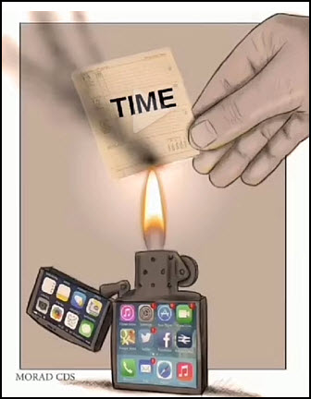
From: Hoai Vu <hoai.hvu@
Sent: Sunday, January 21, 2024 10:29 SA
Subject: Câu đố mới ngày 2024-01-24
Kính thưa anh Đẳng,
Trong những email vừa qua trên QVĐ chúng ta có hai bài toán gần giống nhau, bài đầu tiên thì do anh đưa ra. Hôm nay xin gửi anh một bài toán "follow-up", tương tự như hai bài đó. Hy vọng những vị nào trên QVĐ thích toán có thể tìm được vài điểm lý thú trong bài toán sau đây. Nếu dựa theo phương pháp giải đã trình bày trong email trước thì bài toán không khó một chút nào hết. Em sẽ đợi vài ngày cho mọi người suy nghĩ trước khi gửi anh bài giải.
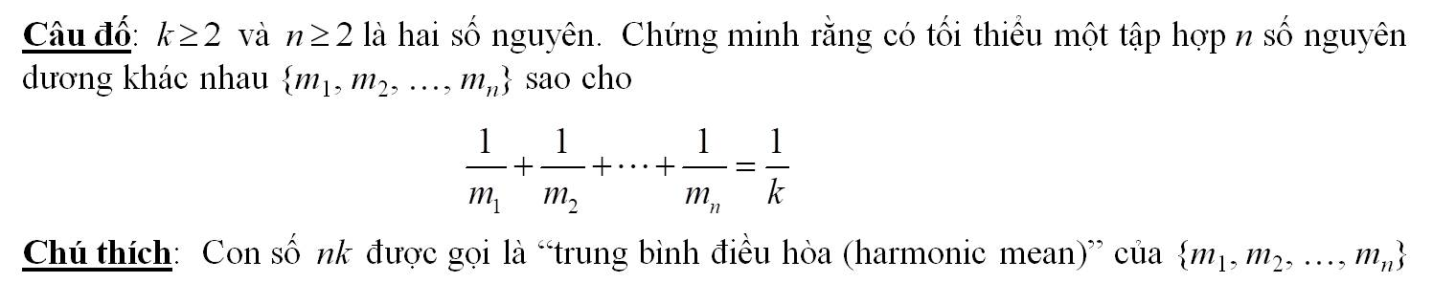
Kính anh,
Hoài
HCD: Cám ơn anh Hoài. Coi bộ hơi khó với tôi
---------
From: Cheri Webb <cherimeganwebb@
Sent: Monday, January 22, 2024 1:51 SA
Subject: Thêm một thí dụ khác về sự khác biệt trong cách tính nhẩm của một em bé chăn trâu và của một nhà toán học!
Tìm 3 số nguyên dương khác nhau a < b < c sao cho:
ab + bc + ca = abc
Cách tính nhẩm của một em bé chăn trâu::
ab + bc + ca = abc
Chia hai bên cho abc chúng ta có:
(1/a) + (1/b) + (1/c) = 1.
Đến đây thì có thể bắt đầu tính nhẩm:

(1/3) + (1/3) + (1/3) = 1
(a, b, và c bằng nhau).
(1/2) + (1/4) + (1/4) = 1
(b và c bằng nhau).
(1/2) + (1/3) + (1/6) = 1
(đây chính là đáp số: a=2, b=3, c=6).
Cách tính nhẩm của một nhà toán học (chuyện có thật ngoài đời):
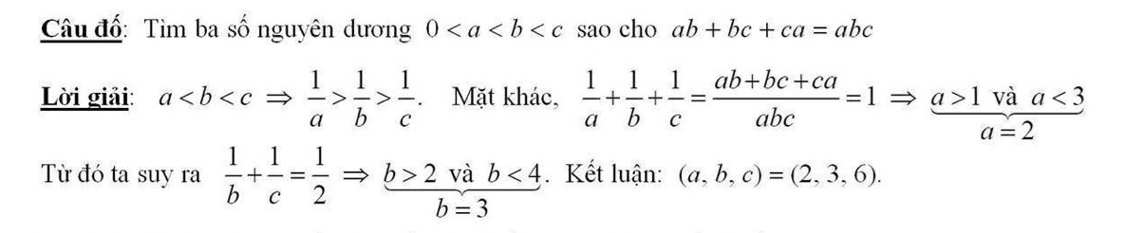
HCD: Cám ơn chị Cheri
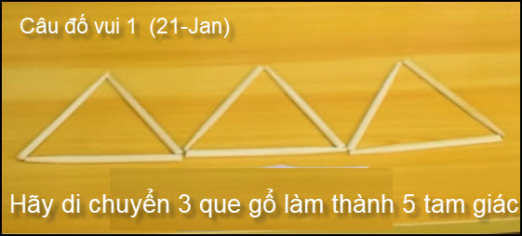,
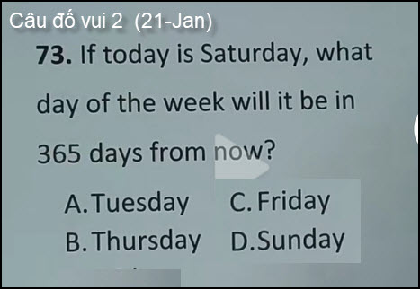
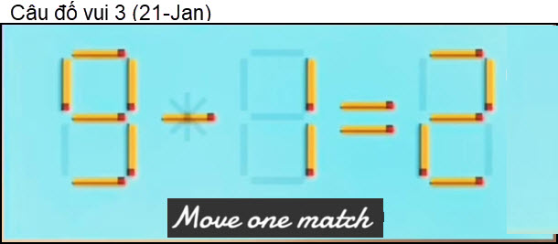
Tôi chưa tìm ra
From: tram dang <tramthu@
Sent: Monday, January 22, 2024 3:42 CH
Subject: Re: [quanvenduong] FW: Cach tru gian huu hieum xe dien xe xang, xe tu lai, goc do vui
Kính Anh
Dạ câu đố vui số 3 mình có thể move que diêm ở dưới của số 9 qua phần trên phía trước của số 1 thành số 7 như vậy thành ra là 9-7=2 được không
HCD: Thưa tạm được nhưng số 9 không chuẩn. Thật sự câu đố nầy không giải được.
From: Hung Truong <hungttruong41@ >
Sent: Monday, January 22, 2024 1:20 SA
Subject: Giải đáp câu đố 21-JAN-2024
Thân gửi anh Đẳng,
Xin gửi anh giải đáp 21 Jan 2024.
Xin cám ơn Anh.
Hùng Trương
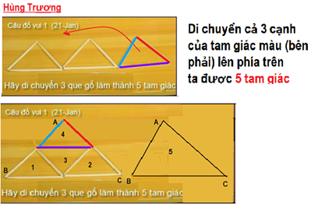
------------------------------------
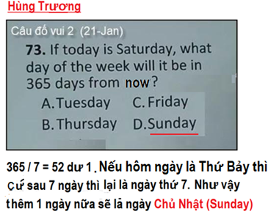
-----------------------------------------------
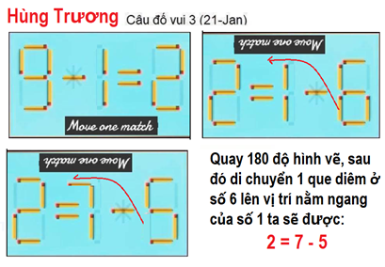
HCD: Cám ơn anh Hùng
-----------------------------------------------
From: nang huynh <nlehuynh@
Sent: Monday, January 22, 2024 11:50 SA
Subject: Giải đáp các câu đố và "hấp dẩn again "
Câu 1: theo hình, đừng quên tam giác lớn
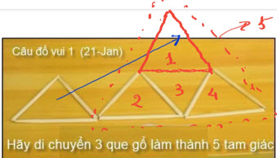
Câu 2: Sunday. 365/7 = 52. + 1. Sau 52 tuần thì còn 1 ngày nữa.
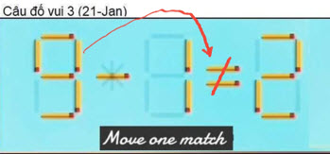
Câu 3: 5 - 1 khác với 2 ( có lẽ tôi bá đạo!)

Chuyện "hấp dẫn":
Các anh chị ơi, mình đã chấp nhận "nhân vô thập toàn" thì đừng dẫm chân lên nhau. Tôi cũng muốn nghe theo anh Điều, nhưng coi bộ không ổn với bà xã, trong việc bào chữa nếu lỡ hôn cô nào khác bả. "Tui đâu có hôn cổ, cái miệng cổ chạy tới cái miệng tôi!. Tới đây thì tôi còn nhớ cách nói của anh lúc giải lao ở trường NDC: "nói vậy mà cũng nghe được!"
Thêm nữa, cũng không có tử sỹ, liệt sỹ trong chiến tranh, vì những chiến sỹ này chạy ầm ầm tới viên đạn rồi chết, vậy là tự sát.
Tôi chỉ nhớ: có lực hấp dẫn kéo nhau giữa hai vật có khối lượng mà thôi. Chớ không đề cập đến chuyện chạy thế nào, vì nó hoàn toàn phụ thuộc vào người quan sát (hệ tọa độ để khảo sát chuyển động)
HCD: Anh Năng lý luận vui quá. "Tui đâu có hôn cổ, cái miệng cổ chạy tới cái miệng tôi!” Thưa các bạn “bà xã” anh Năng là chị Loan Anh cũng là đồng nghiệp dạy Lý Hóa như tôi và anh Năng, vì vậy anh Năng lý luận “cái miệng ảnh đứng yên” nên ảnh vô tội thì chắc chắn chỉ không chấp nhận đâu.
Qua chuyện này thì tôi đoán: các cháu anh Điều đều đã lớn, không còn học trung học, vì nếu dạy cháu kiểu này thì ba má nó sẽ dặn con: "Ổng nói gì thì nói nhưng đừng tin theo nhen!" Quá hơn thì có thể bị cấm cửa không cho tiếp xúc nữa!
Thôi thì xin anh Điều viết một bài về: tại sao ở VN sau 75, không có một bài văn,bài thơ, hoặc bản nhạc ra hồn nào cả?, trong khi các văn nghệ sỹ hôm nay không phải lo chuyện cơm áo gạo tiền (vì là công chức có lãnh lương ), khác với các anh ngày trước. Anh Điều cũng như tụi mình "may mắn" được trải qua hai thời kỳ nhưng tôi không có khả năng để phân tích và viết ra. Theo tôi, ra hồn có nghĩa là cái gì mình đọc xong, nghe xong thì thấy lòng xao xuyến chỉ muốn đọc lại hoặc nghe lại.
Một điều làm tôi happy là chúng ta có thể trao đổi ý kiến một cách tự do. Nếu ở VN, coi chừng tụi mình bị ghép tội phao tin đồn "thất thiệt" về lực hấp dẫn làm hoang mang các học sinh trung học và tòa án không buột tội những người say rượu chạy xe cán chết người khác!
Cảm ơn Anh, chúc Anh mạnh khỏe
Năng
HCD: Cám ơn anh Năng, cho tôi gởi lời thăm chị.
Đã có nhiều bằng hữu trả lời, xin đợi email MTC kế sẽ post lên.
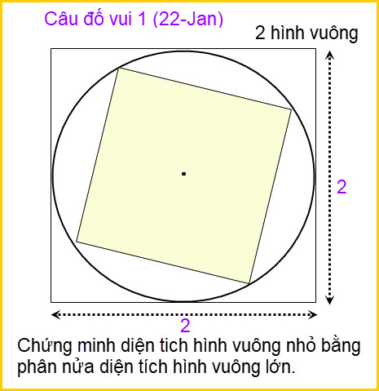
Tính nhẩn trong 60 giây thôi nghe các bạn.
From: Hung Truong <hungttruong41@
Sent: Monday, January 22, 2024 7:01 CH
Subject: Giải đáp #1 ngày 21 Jan 2024
Thân gửi anh Đẳng,
Xin gửi anh Đẳng giải đáp câu đố #1 ngày Jan 21-2024
Hùng Trương
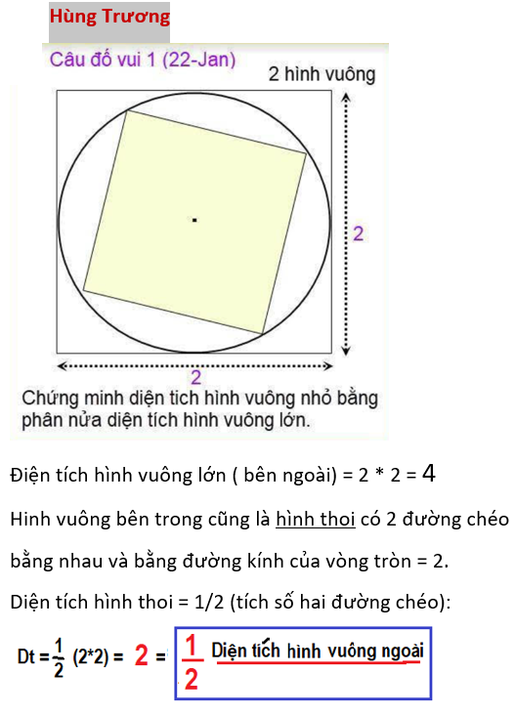
From: Hoai Vu <hoai.hvu@
Sent: Monday, January 22, 2024 8:34 CH
Subject: Lời giải cho mấy câu đố
Kính gửi anh Đẳng lời giải cho mấy câu đố
,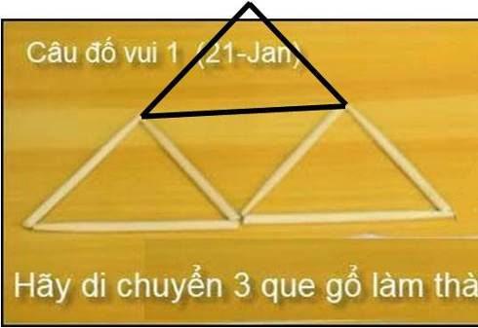
Câu 2: Sunday
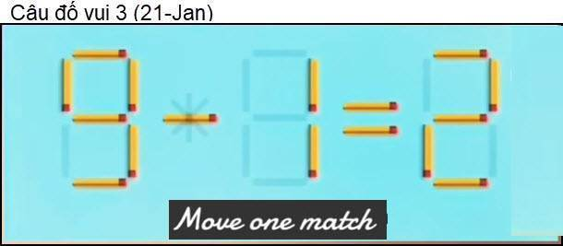
Câu này hình như không có cách nào làm được.
HCD: Đúng như vậy. Để nguyên như vậy không có lời giải. Anh Trương thiệu Hùng dùng cáo bóng nó qua gương thì giải được

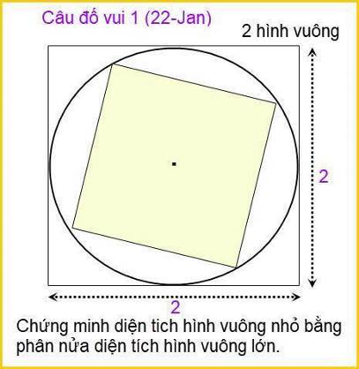
Cạnh hình vuông nội tiếp = sqrt(2), diện tích hình vuông nội tiếp = 2, diện tích hình vuông ngoại tiếp là 4.
Từ đây tôi để nguyên layou của anh Hoài
Tiện thể xin gửi anh lời giải của bài toán ngày 2024-01-21. Lúc nào anh muốn đưa lên QVĐ là tùy anh.
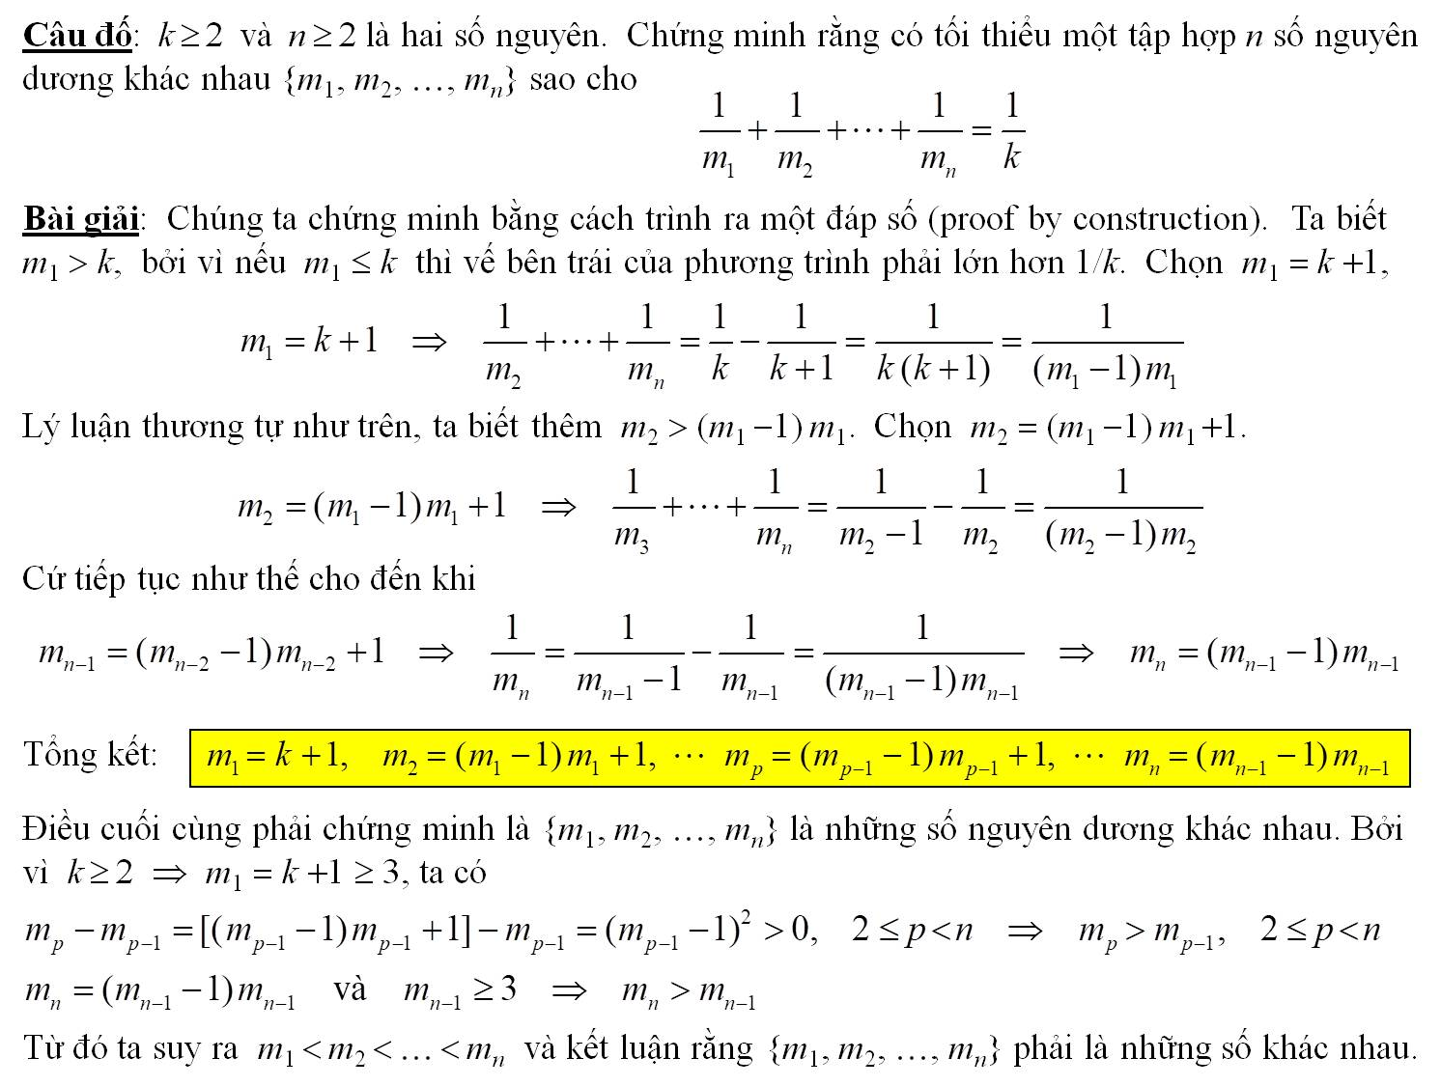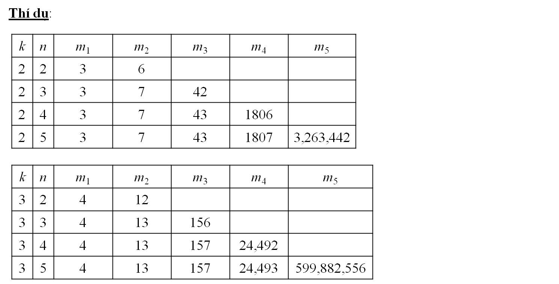
Sau cùng là vấn đề gián. Trong 8 năm đầu tiên ở Mỹ em phải ở apartment. Hồi đó bận làm việc nuôi thân và đi học nên chểnh mảng vệ sinh nhà bếp. Đêm đến, hễ cứ xuống bếp bật đèn lên pha cà-phê là gián bay ve-ve trong bếp. Không cách gì trừ nổi. Trừ được gián ở apartment này thì nó lại từ apartment khác chạy qua. Dọn sang khu apartment khác thì vô tình lại mang trứng gián đi theo trong mấy cái thùng, chẳng mấy chốc apartment mới cũng lại đầy gián. Đến lúc mua được nhà thì kinh nghiệm, cái gì nghi ngờ là có thể mang theo trứng gián là vất luôn, không tiếc nữa. Ngay cả toaster oven có mấy lỗ thông hơi, sợ gián vào đấy đẻ nên vất luôn. Cái nhà mới mua đó có detached garage. Bao nhiêu thùng vất trong đó để chừng vài tuần xem trong garage có gián không đã. Sau một thời gian thấy êm mới dọn vào trong nhà. Từ đó trở về sau, đến nay gần 40 năm mà nhà không có gián nữa. Bán căn nhà đó đi dọn qua nhà khác cách đây 24 năm, cũng không thấy gián.
Nói về trừ gián thì ngay cả fumigation (trừ mối) cũng chỉ tạm thời thôi. Gián mẹ gián bố thì chết, nhưng trứng gián lại nở ra, hòa vốn. Về sau em mới hiểu ra là nhà ở California dễ bị gián hơn những tiểu bang có khí hậu lạnh lẽo. Xứ lạnh người ta insulate nhà kỹ lắm. Dưới chân cửa bao giờ cũng có một dây bằng cao-su (weather strip) chèn bên dưới để mùa đông khỏi tốn nhiều tiền sưởi. Gián, và cả chuột con, hay vào nhà qua kẽ hở rất hẹp dưới cánh cửa nếu không có các weather strip che lại. Chúng nó cũng có thể vào nhà qua các cánh cửa từ nhà ra vườn. Muốn tránh gián và chuột thì chúng ta nên để ý là mấy giống này thuộc lại nocturnal, tức là kiếm ăn về đêm. Nếu có mở cửa ra vườn cho thoáng lúc ban ngày thì lúc mặt trời lặn nên đóng lại. Thức ăn trong nhà bếp phải cho vào tủ lạnh hoặc bịt thật kín bằng cling-wrap. Thùng rác có thức ăn phải vất ra thùng rác bên ngoài thường xuyên, đặc biệt là sau giờ ăn tối, để cho gián và chuột không có gì ăn được. Thức ăn khô để trong garage phải cho vào các thùng nhựa lớn có nắp đậy kín. Nhà nào nuôi chó thì thức ăn chó phải cho vào thùng có nắp đậy kín. Thức nào chó ăn không hết lúc ban ngày thì cũng phải bịt kín lại. Giống như đánh giặc vậy, hễ cắt đường tiếp tế lương thực là giặc phải lui. Chuột thì dễ trị chứ gián thì chỉ có ngừa bệnh là tốt nhất. Để mắc "bệnh gián" là phiền lắm, trầm kha đấy!
Kính anh,
Hoài
HCD: Cám ơn anh Hoài

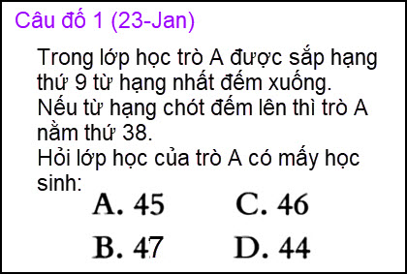
Câu nầy dễ quá
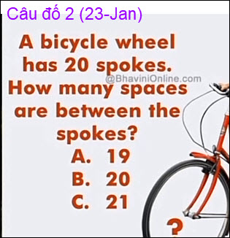
Hai câu đó 1 và 2 dành cho các bạn ngán suy nghĩ,
